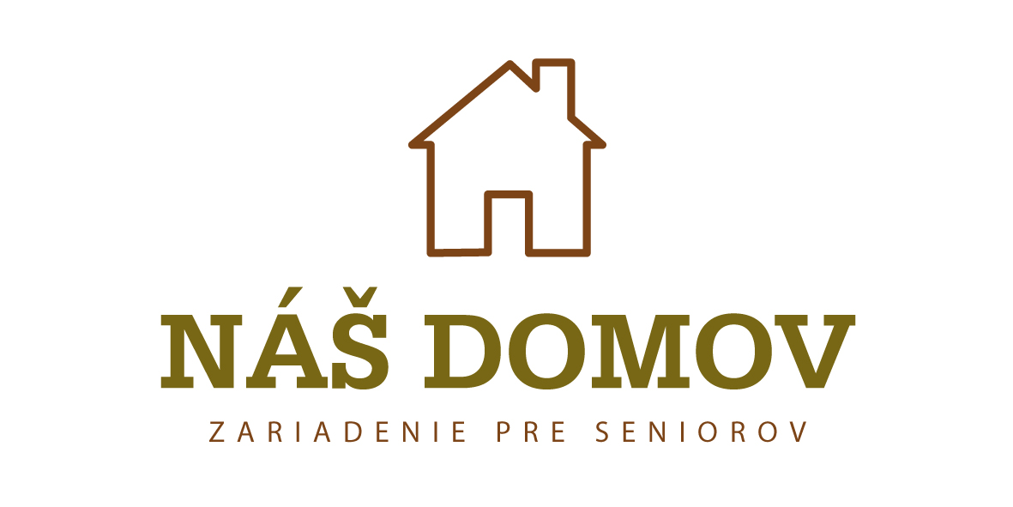 NÁŠ DOMOV , Zariadenie pre seniorov , Dolná 92/81, CHtelnica

***POTVRDENIE O BEZINFEKČNOSTI***

Menovaný(á)...........................................................................rodený/á....................................

Dátum narodenia:..................................... Rodné číslo:..........................................................

Trvale bytom:..........................................................................................................................

T. č. nejaví známky infekčného ochorenia, nemal(a) nariadenú karanténu okresným hygienikom ani iným lekárom a prichádza do ZSS z bezinfekčného prostredia.

V...............................dňa......................... .....................................................

Podpis a pečiatka lekára